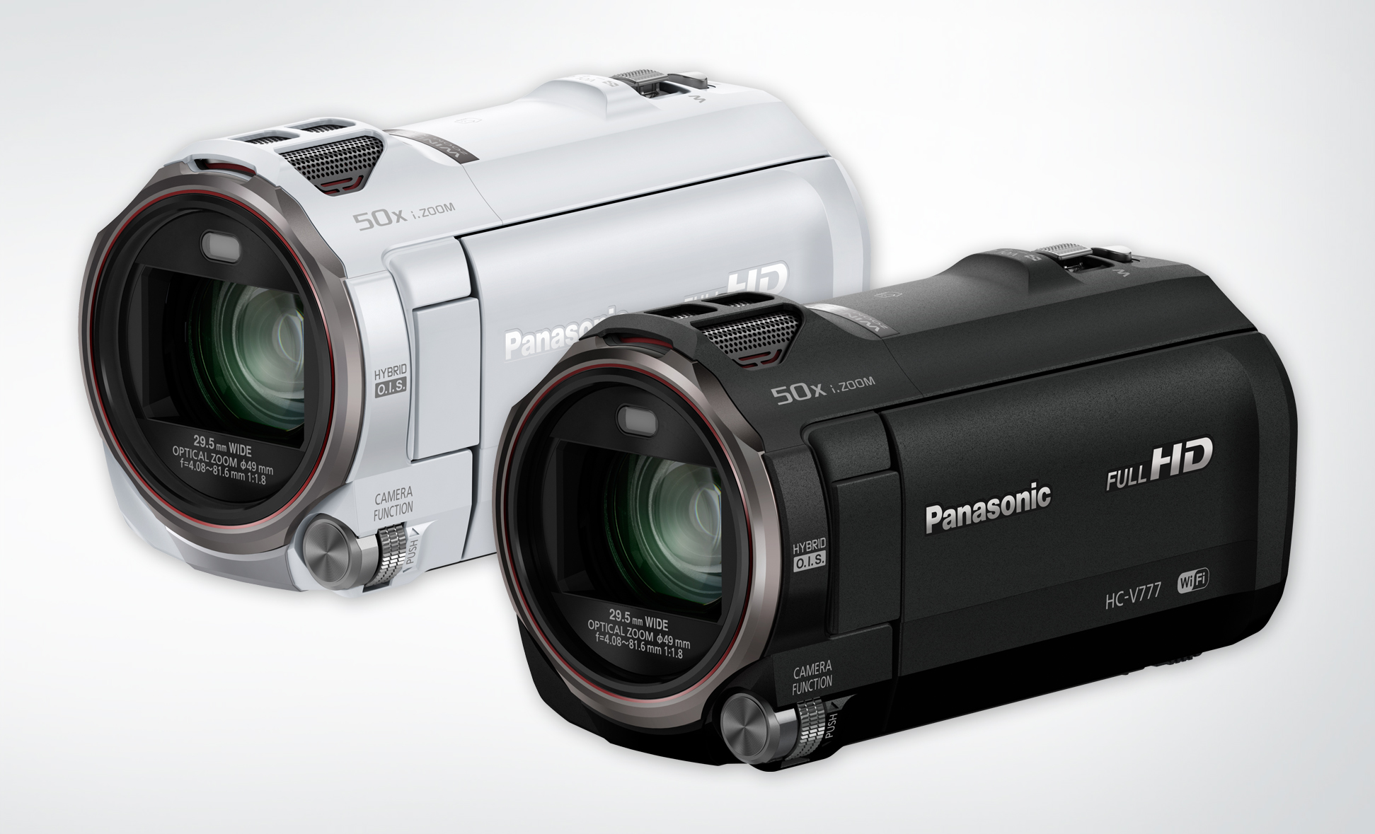
Rotkreuz, Januar 2015 – Beste Full HD Bildqualität und neue Freiheiten beim Aufnehmen finden anspruchsvolle Videofilmer ab März 2015 beim Panasonic HC-V777 vereint. Mit ihm führt Panasonic erstmalig eine HDR-Videofunktion ins Hobby-Filmen ein. Sie bringt Details zum Vorschein, die sonst in Unter- bzw. Überbelichtungen verloren gehen würden. Ein weiteres Highlight des HC-V757 Nachfolgers ist sein Wireless Twin Camera Konzept für mitreissende Bild-im-Bild-Videos. Hierbei wird das nutzereigene Smartphone über WiFi zur Co-Kamera.
PRESSEINFORMATION
Januar 2015

Panasonic Full HD Camcorder HC-V777
mit HDR-Video und Wireless Twin Camera
Neue Freiheiten für Urlaubs-, Freizeit- und Familienvideos
Im Überblick
Panasonic HC-V777

Full HD Aufnahme
mit 1.080/50p oder 1.080/50i

Wireless Twin Camera

HDR-Videomodus

Zeitlupe in Full HD

1/2,3" BSI-Sensor
mit 6,03 Megapixeln

29,5mm Weitwinkelobjektiv

20fach optisches Zoom /
50fach intelligentes Zoom

WiFi / NFC

optische Bildstabilisierung Hybrid OIS

Level Shot

Manuelles Einstellrad für Zoom, Fokus, Blende, Weissabgleich und Belichtungszeit

Zubehörschuh und Mikrofoneingang

5.1-Kanal-Tonaufnahme

Diesen Pressetext und Pressefotos (downloadfähig mit 300 dpi) finden Sie unter
http://www.panasonic.com/ch/de/corporate/presse.html

Gegenlichtsituationen lassen sich nicht immer vermeiden. Wenn z.B. Kinder mit der Sonne im Rücken spielen und jede „Regieanweisung“ den Moment zerstören würde, rettet der HC-V777 im HDR (High Dynamik Range)-Videomodus die Situation. Er zeichnet das Motiv mit zwei unterschiedlichen Belichtungen auf und rechnet sie zu einem Bild mit optimierter Helligkeitsverteilung zusammen. So treten auch bei extrem hellen und sehr dunklen Bildbereichen in einer Szene keine ungewollten Über- bzw. Unterbelichtungen auf und deutlich mehr Details werden sichtbar.

Doppelten Videospass erleben Videofilmer mit dem Wireless Twin Camera Konzept des HC-V777. Dabei wird über WiFi das nutzereigene Smartphone oder auch eine Mini-Sport-Kamera wie die Panasonic HX-A500 zur Zweitkamera für Bild-im-Bild-Aufnahmen. Mit Hilfe eines Co-Filmers lassen sich damit auch zwei bewegliche Motive in einem Video zusammenführen oder unterschiedliche Blickwinkel auf eine Person realisieren. Das Bild-im-Bild kann einfach per Drag & Drop in jede beliebige Bildecke verschoben werden. Über das Twin Camera Backup halten Anwender sich alle Optionen offen, das Hauptmotiv später doch ohne Einblendung anzusehen. Die Camcorder-Aufnahme und das Bild-im-Bild werden dabei jeweils in Full HD (1.920 x 1.080/50i) aufgenommen.

Darüber hinaus finden fortgeschrittene Videofilmer beim HC-V777 die gehobene Ausstattung, mit der bereits der HC-V757 überzeugen konnte. Das 29,5mm (KB) Weitwinkel-Objektiv mit 20x optischem/50x intelligentem Zoom macht den HC-V777 zu einem Allrounder, der Landschaftspanoramen ebenso gekonnt einfängt wie Close-Ups. Seine Qualitäten beweist der HC-V777 auch mit Zeitlupenaufnahmen in Full HD. Aus einer Sekunde Echtzeit werden bei der Wiedergabe vier Slow Motion-Sekunden. Damit macht er Bewegungen und Emotionen sichtbar, die für das blosse Auge zu schnell sind.

Zu gelungenen Aufnahmen verhelfen die auf fünf Achsen wirkende Bildstabilisierung Hybrid OIS und der Level Shot. Ändern sich die Aufnahmebedingungen, greifen erfahrene Filmer über ein manuelles Einstellrad schnell und direkt auf die Menüs für Zoom, Fokus, Blende, Weissabgleich und Belichtungsgeschwindigkeit zu.

Den stimmigen Ton zu den Full HD Bildern liefert das 5.1-Kanal-Mikrofon mit Zoom- und Fokus-Funktion. In der neuen Reportage-Einstellung fängt der HC-V777 die Kommentare des Filmers ein. Fortgeschrittene Videofilmer finden über den Mikrofoneingang und Zubehörschuh weitere attraktive Entwicklungsmöglichkeiten.

Der HC-V777 und das nutzereigene Smartphone teamworken nicht nur für Bild-im-Bild-Videos. Per WiFi/NFC sorgen sie auch für ein leichtes Teilen der Videos mit Freunden − sei es als Upload in Online-Communities oder zum Live-dabei-sein über Ustream. Smartphone und Camcorder werden zusammen sogar zum Baby-Monitor.

Panasonic bietet den HC-V777 ab März 2015 in Schwarz an.
Eine unverbindliche Preisempfehlung steht zum jetzigen Zeitpunkt noch nicht fest.

Weitere Ausstattungsmerkmale:
- 1/2,3" BSI-Sensor mit 6,03 Megapixeln und hoher Lichtempfindlichkeit
- Crystal Engine Pro+ Prozessor für scharfe, kristallklare Bilder
- AVCHD Progressive- / iFrame- (28 Mbps) und MP4-Aufnahmemodus (50 Mbps)
- 7,5cm Touchscreen-LCD (460.800 Pixel)
- Kreativ-Modi (u.a. Zeitraffer, Miniatureffekt, 8mm, Stummfilm)
- Stop Motion Assistent
- Integrierte Videoleuchte
- Zubehörschuh, Mikrofoneingang
Über Panasonic:
Die Panasonic Corporation gehört zu den weltweit führenden Unternehmen in der Entwicklung und Produktion elektronischer Technologien und Lösungen für Kunden in den Geschäftsfeldern Residential, Non-Residential, Mobility und Personal Applications. Seit der Gründung im Jahr 1918 expandierte Panasonic weltweit und unterhält inzwischen über 500 Konzernunternehmen auf der ganzen Welt. Im abgelaufenen Geschäftsjahr (Ende 31. März 2014) erzielte das Unternehmen einen konsolidierten Netto-Umsatz von 7,74 Billionen Yen/57,74 Milliarden EUR. Panasonic hat den Anspruch, durch Innovationen über die Grenzen der einzelnen Geschäftsfelder hinweg Mehrwerte für den Alltag und die Umwelt seiner Kunden zu schaffen. Weitere Informationen über das Unternehmen sowie die Marke Panasonic finden Sie unter www.panasonic.net.

Weitere Informationen:
Panasonic Schweiz
Eine Division der Panasonic Marketing Europe GmbH
Grundstrasse 12
6343 Rotkreuz

Ansprechpartner für Presseanfragen:
Martina Krienbühl
Tel.: 041 203 20 20
E-Mail: panasonic.ch@eu.panasonic.com

Bei Veröffentlichung oder redaktioneller Erwähnung freuen wir uns über die Zusendung eines Belegexemplars!

Stand 1/2015. Änderungen ohne Ankündigung vorbehalten.

Stand 05.01.2015

